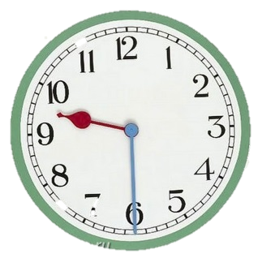

В ДЕНЬ ЭКЗАМЕНА:
- прийти в установленное время
- оставить все лишнее в специально отведенном месте для хранения личных вещей

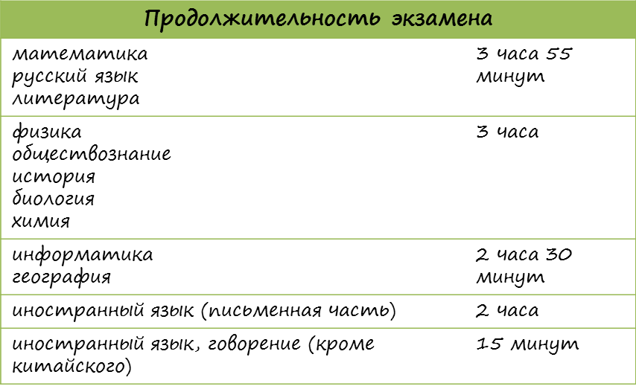



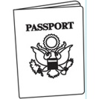
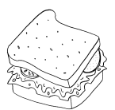
Тебя пропустят после письменного подтверждения твоей личности сопровождающим
- к экзамену допустят только тех, кто распределен в данный пункт экзамена;
- узнай номер своей аудитории при входе в ППЭ;
- пройди в аудиторию;
- приходи вовремя! Если опоздаешь – время экзамена для тебя не продлевается.
ЗАБЫЛ ПАСПОРТ?
ВАЖНО! НАЙДИ СЕБЯ В СПИСКХ РАСПРЕДЕЛЕНИЯ НА ППЭ
НА ЕГЭ РАЗРЕШАЕТСЯ ИМЕТЬ ПРИ СЕБЕ:
паспорт
чёрная
гелевая ручка
лекарства и питание
(при необходимости)

